Lietuvos agrarinių ir miškų mokslų centro Miškų institutas

KLAIPĖDOS MIESTO SAVIVALDYBĖS DETALUS (INSTRUMENTINIS) MEDŽIŲ BŪKLĖS ĮVERTINIMAS IR METODIKOS TVARKYMUI PARENGIMAS

Ataskaita
2023 m.
(III dalis, Naujojo Sodo g. ir Skulptūrų parkas)
Darbo užsakovas – Klaipėdos miesto savivaldybės administracija

Direktoriaus pavaduotojas
Miškų instituto veiklai dr. Marius Aleinikovas

Darbo vadovas ir vykdytojas dr. Gintautas Urbaitis

Tomografinis tyrimas dr. Benas Šilinskas

Fitopatologinis tyrimas Aistė Povilaitienė (Bagdžiūnaitė)

Girionys, 2023
Vertinimo objektas

Buvo vertinama Klaipėdos mieste, Naujojo Sodo g. augančių 24 paprastųjų kaštonų (Aesculus hippocastanum L.) ir Skulptūrų parke prie viešojo tualeto augančios didžiosios tuopos (Populus deltoides Marshall) būklė. Naujojo Sodo gatvėje augančių medžių kamienai maždaug prieš 30 metų buvo nupjauti 4 m aukštyje. Po ko jie išaugino naują lają su 3-5 pagrindinėmis skeletinėmis šakomis. Atsižvelgiant į medžių skersmenis ir aukščius, tikėtina, kad jų amžius gana įvairus – nuo 40 iki 80 metų.

Skulptūrų parke augančios didžiosios tuopos aukštis - 35 m. Laja galinga, plati ir asimetriška, labiau orientuota į vakarų pusę. Gana stambi lajos šaka iš vakarų pusės 2023 m. gegužės 10 d. atskilo nuo kamieno ir krisdama ženkliai apgadino statinį.
Vertinimo metodai
Medžių būklės vertinimas bei akustinis tomografinis tyrimas vykdytas 2023 m. liepos mėnesį. Kiekvienam medžiui nustatyta rūšis, aukštimačiu VERTEX išmatuotas medžio aukštis ir aukštis iki lajos pirmųjų stambių šakų, žerglėmis arba matavimo juosta išmatuotas kamieno skersmuo 1,30 m aukštyje nuo žemės paviršiaus. Medžių būklė vizualiai įvertinta ir nustatyta vadovaujantis „Želdinių atkuriamosios vertės įkainių“ (Aplinkos ministro įsakymas Nr. D1-343) antru priedu, kur būklė skirstoma į 4 kategorijas:
- gera – medžiai sveiki, normaliai išsivystę, lapija (spygliai) tanki, vienodai išsidėsčiusi, lapai ir spygliai normalaus dydžio ir spalvos, ligų ir kenkėjų požymių, žaizdų, stiebo ir skeletinių šakų pažeidimų, drevių nėra;
- patenkinama – medžiai sveiki, bet ūglių prieaugis nedidelis, mažesnis sulapojimas, laja netolygiai išsivysčiusi, stiebas su nedideliais mechaniniais ir kenkėjų pažeidimais, nedidelėmis drevėmis;
- nepatenkinama – medžiai akivaizdžiai nusilpę, stelbiami kitų medžių, stipriai pažeisti ligų ar kenkėjų, laja silpnai išsivysčiusi, yra džiūstančių ir nudžiūvusių skeletinių šakų, ūglių prieaugis nedidelis arba jo visai nėra, medžiai sausaviršūniai, stiebai yra pažeisti mechaniškai, juose yra didelių drevių arba mažose drevėse matomas medienos suminkštėjimas ir išretėjimas, pakeltos medžio šaknys;
- bloga – žaliuoja mažiau kaip 50 proc. lajos, išpuvę daugiau kaip 40 proc. kamieno (puvinys gali būti nematomas, bet pastebimas nupjovus medį).
Tyrimo metu medžių vidiniam puviniui nustatyti ir įvertinti buvo naudojamas akustinis tomografas „Arbotom“, medžio puvinį nustatant 3 aukščiuose: prie šaknies kaklelio (5-10 cm nuo žemės paviršiaus), 0,75 m h ir 1,5 m aukštyje. Medžio tyrimui ant kamieno buvo uždėta nuo 15 iki 21 tomografo daviklių (priklausomai nuo medžio skersmens). Puvinio išsidėstymas nustatytas 2 D ir 3 D projekcijose.

Medžio akustinio-tomografinio tyrimo nuotrauka (pavyzdys)
3D projekcija Š-P kryptimi 2D projekcija 3D projekcija V-R kryptimi
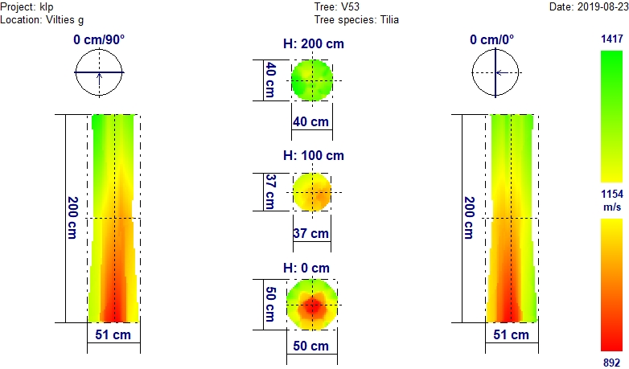
Garso bangos sklidimo greitis
Žalia spalva – mediena sąlyginai nepakitusi (sveika);
Geltona spalva – mediena išretėjusi (labai tikėtina pradinė puvinio stadija).
Raudona spalva – labai tikėtinas puvinys, mediena puri, gali būti ertmės;

Medžių būklės kategorijų sutartiniai žymėjimai
- būklė gera;
- būklė patenkinama ;
- būklė nepatenkinama;
- būklė bloga.

KLAIPĖDOS MIESTE NAUJOJO SODO GATVĖJE AUGANČIŲ PAPRASTŲJŲ KAŠTONŲ BŪKLĖS VERTINIMO REZULTATAI

Medžio Nr. 1. Paprastasis kaštonas, H-10,4 m; D_{1,3h} – 27,0 cm
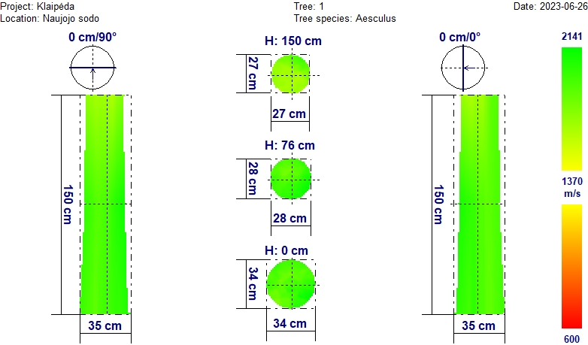
Tomografiniu tyrimu ryškesnių medienos pokyčių 0-1,5 m kamieno aukštyje nenustatyta.
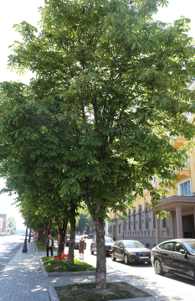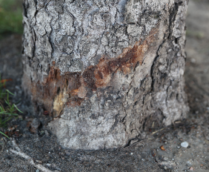
Kelminėje kamieno dalyje matoma šviežia mechaninė žaizda (fotonuotrauka), didžiosios dalies lapų kraštai parudavę, matomi kol kas negausūs kaštoninės keršakandės (Cameraria ohridella) pažeidimai.

Išvada: Medžio būklė patenkinama.
Medžio Nr. 2. Paprastasis kaštonas, H-8,1 m; D_{1,3h} – 32,0 cm
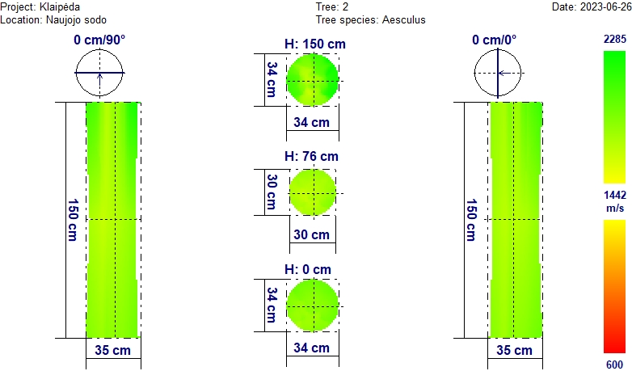
Tomografiniu tyrimu ryškesnių medienos pokyčių 0-1,5 m kamieno aukštyje nenustatyta.
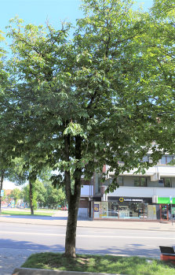

Lajos viršūnėje pavienės sausos šakos.

Išvada: Medžio būklė gera.

Medžio Nr. 3. Paprastasis kaštonas, H-11,5 m; D_{1,3h} – 42,0 cm
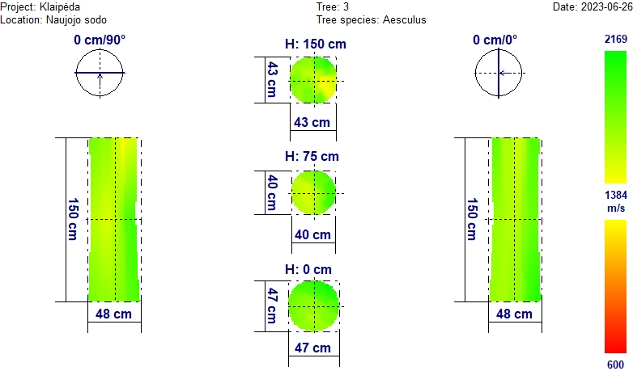
Tomografiniu tyrimu ryškesnių medienos pokyčių 0-1,5 m kamieno aukštyje nenustatyta.
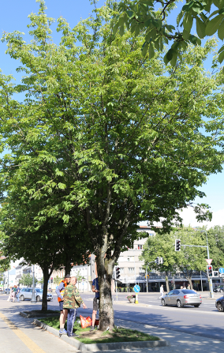
Kelminėje dalyje 5x20 cm mechaninė žaizda.

Išvada: Medžio būklė patenkinama.

Medžio Nr. 4. Paprastasis kaštonas, H-11,5 m; D_{1,3h} – 40,0 cm
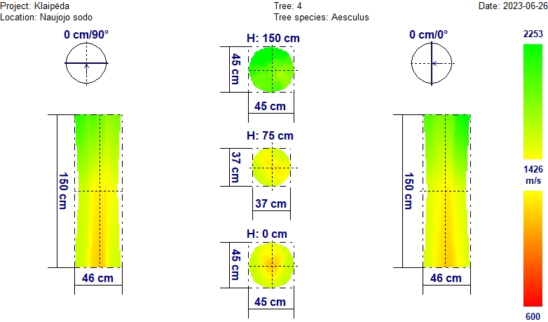
Tomografinis tyrimas rodo, kad kamiene iki 1 m aukščio beveik visa mediena yra šiek tiek pakitusi. Įtariama pradinė vidinio puvinio stadija kelminėje dalyje.
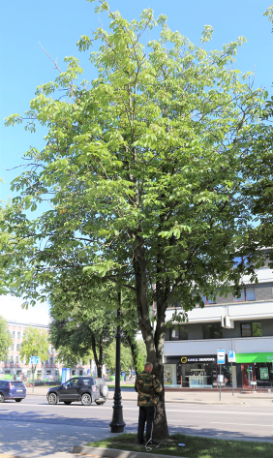
Lajos viršūnėje nudžiūvusios pavienės šakos.

Išvada: Medžio būklė patenkinama.
Medžio Nr. 5. Paprastasis kaštonas, H-9,9 m; D_{1,3h} – 33,0 cm
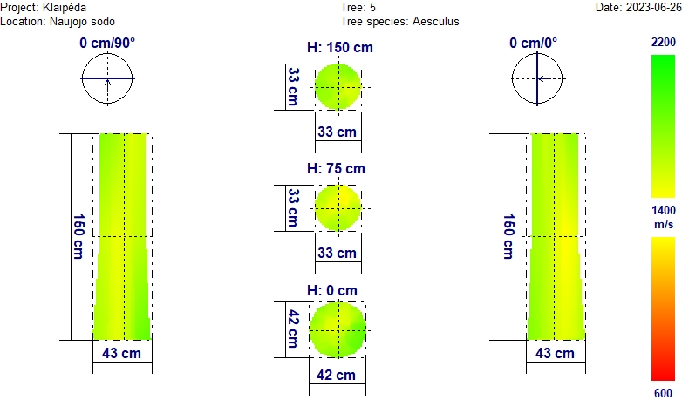
Tomografinis tyrimas rodo, kad kamiene iki 1,5 m aukščio mediena yra šiek tiek pakitusi.
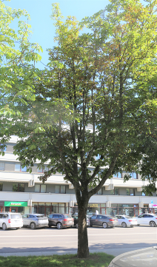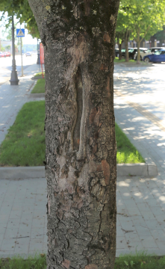
Kamiene 1 m aukštyje sena 5x30 cm žaizda. Lapų kraštai parudavę, viena stora lajos šaka nudžiūvusi.

Išvada: Medžio būklė patenkinama.

Medžio Nr. 6. Paprastasis kaštonas, H-9,3 m; D_{1,3h} – 30,0 cm
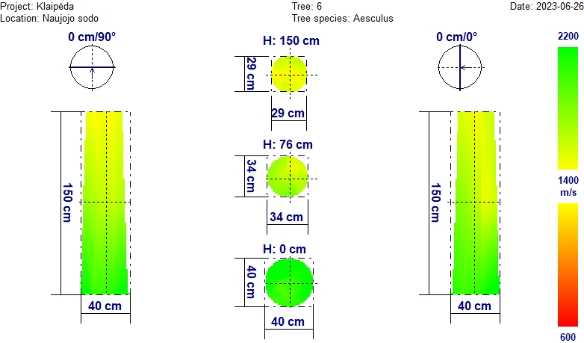
Iš tomografinės nuotraukos matyti, kad kamiene nuo 1,5 m iki 1 m aukščio mediena yra šiek tiek pakitusi. Kelminė dalis sveika.
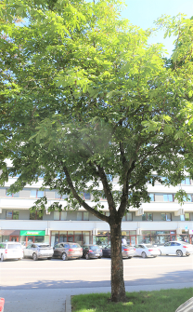
Lapų kraštai parudavę, prieaugiai šiek tiek sumažėję.

Išvada: Medžio būklė patenkinama.

Medžio Nr. 7. Paprastasis kaštonas, H-11,1 m; D_{1,3h} – 32,0 cm
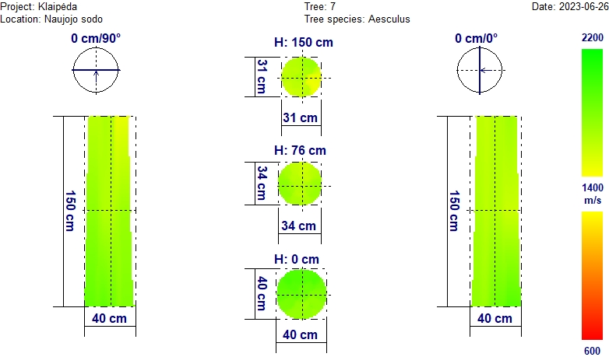
Tiek tomografinis tyrimas, tiek vizualinis įvertinimas parodė, kad medžio būklė gera. Ryškesnių medienos pokyčių 0-1,5 m kamieno aukštyje nenustatyta.
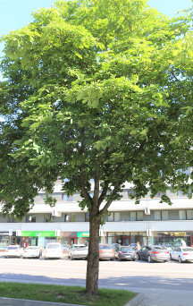

Išvada: Medžio būklė gera.

Medžio Nr. 8. Paprastasis kaštonas, H-10,1 m; D_{1,3h} – 27,0 cm
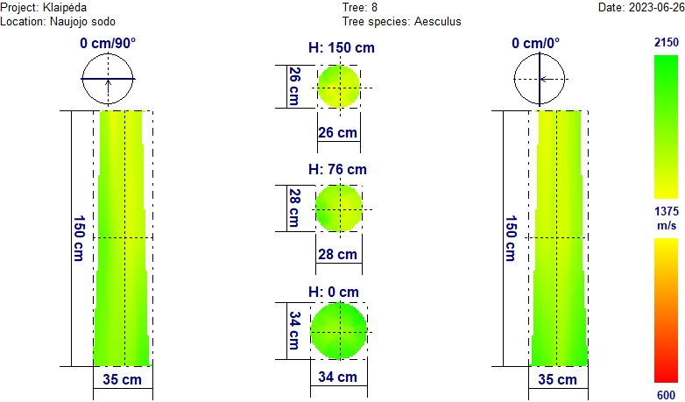
Tomografinis tyrimas rodo, kad kamiene nuo 0,5 m iki 1,5 m aukščio mediena yra šiek tiek pakitusi.
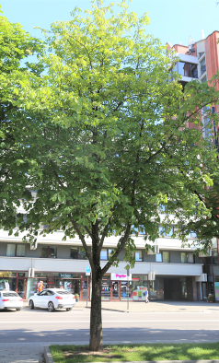
Medžio laja praretėjusi, prieaugiai sumažėję.

Išvada: Medžio būklė patenkinama.

Medžio Nr. 9. Paprastasis kaštonas, H-6,9 m; D_{1,3h} – 28,0 cm
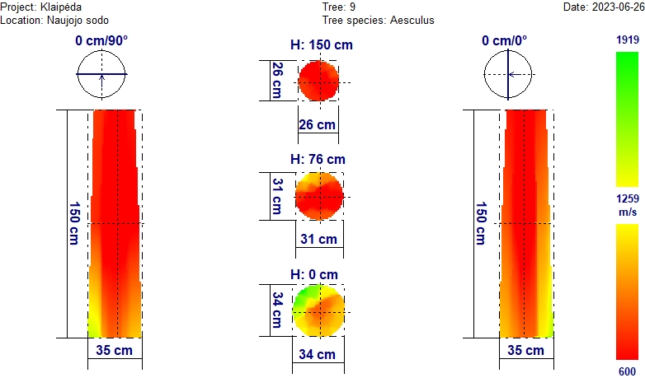
Tomografinis tyrimas rodo, kad beveik visas kamienas iki 1,5 m aukščio yra pažeistas puvinio. Tik šiek tiek nepažeistos medienos yra kelminėje dalyje.
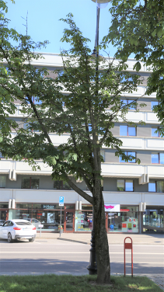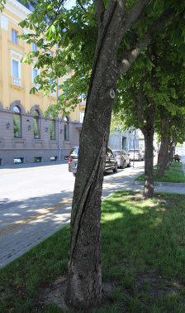
Medis užstelbtas, pavojingai pasviręs į gatvės pusę. Per visą kamieno ilgį matomas įtrūkimas ir vidinis puvinys.

Išvada: Medžio būklė bloga.

Medžio Nr. 10. Paprastasis kaštonas, H-14,7 m; D_{1,3h} – 100,0 cm
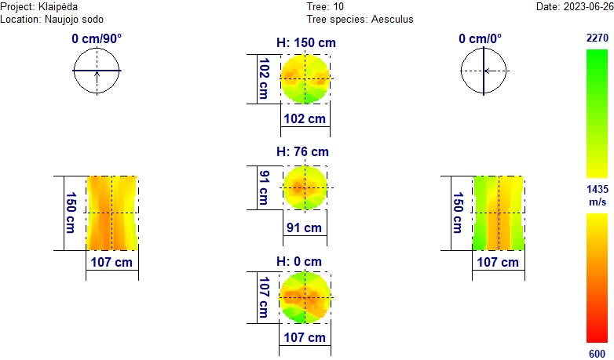
Tomografinis tyrimas rodo, kad kamieno centrinėje dalyje iki 1,5 m aukščio mediena yra gana žymiai pakitusi. Galimai tai pirminė vidinio puvinio stadija.

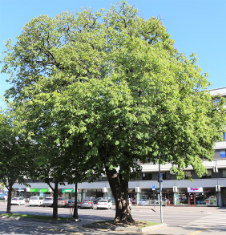
Iš šioje gatvės dalyje vertintų medžių pagal biometrinius parametrus tai turėtų būti seniausias medis. Išorinių pažeidimų, išskyrus pavienes sausas šakas lajoje, nepastebėta. Atsižvelgiant į jo amžių medis pakankamai geros būklės.

Išvada: Medžio būklė patenkinama.

Medžio Nr. 11. Paprastasis kaštonas, H-7,5 m; D_{1,3h} – 20,0 cm
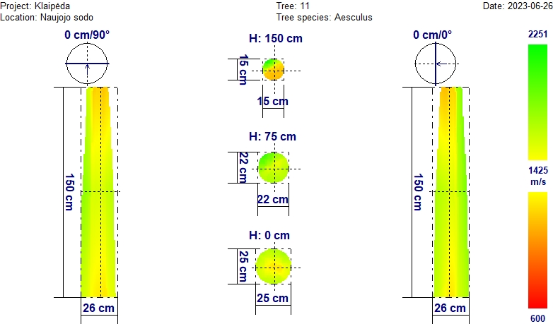
Tomografinis tyrimas rodo, kad viso kamieno mediena iki 1,5 m aukščio yra šiek tiek pakitusi. Viršutinėje dalyje šiek tie intensyviau. Galimai tai medienos puvinio pirminė stadija.

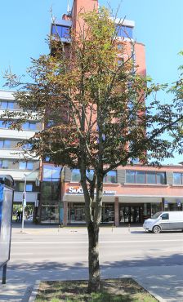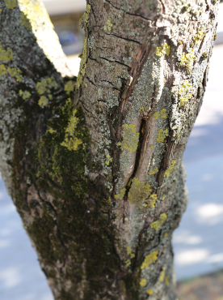
Medžio viršūnė nudžiūvusi, lajoje apie 50% šakų sausos, kamiene 1,5 m aukštyje nedidelė sena žaizda
(fotonuotraukos). Prieaugiai labai sumažėję, lapų kraštai parudavę.

Išvada: Medžio būklė nepatenkinama.

Medžio Nr. 12. Paprastasis kaštonas, H-8,6 m; D_{1,3h} – 24,0 cm
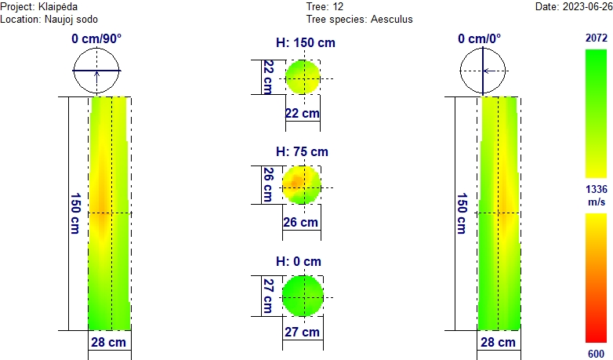
Tomografinis tyrimas rodo, kad kamiene nuo 0,7 m iki 1,5 m aukščio mediena yra šiek tiek pakitusi.

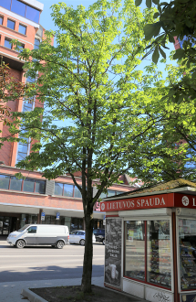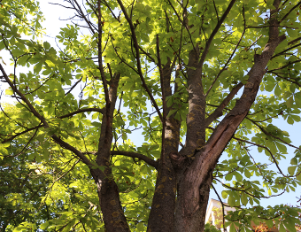

Laja išretėjusi, yra nemažai sausų šakų, prieaugiai sumažėję. Matomi negausūs kaštoninės keršakandės (Cameraria ohridella) pažeidimai.

Išvada: Medžio būklė patenkinama.

Medžio Nr. 13. Paprastasis kaštonas, H-9,8 m; D_{1,3h} – 25,0 cm
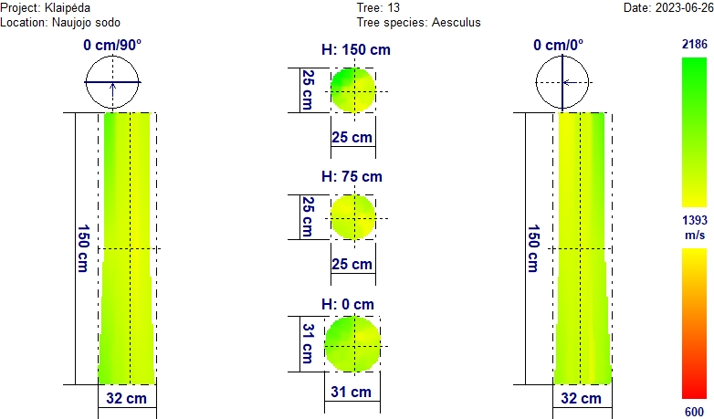
Tiek tomografinis tyrimas, tiek vizualinis įvertinimas parodė, kad ryškesnių medienos pokyčių nei 0-1,5 m kamieno aukštyje, nei lajoje nenustatyta.

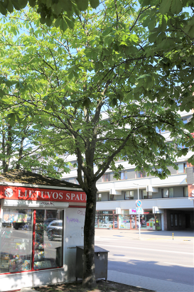

Išvada: Medžio būklė gera.

Medžio Nr. 14. Paprastasis kaštonas, H-10,5 m; D_{1,3h} – 28,0 cm
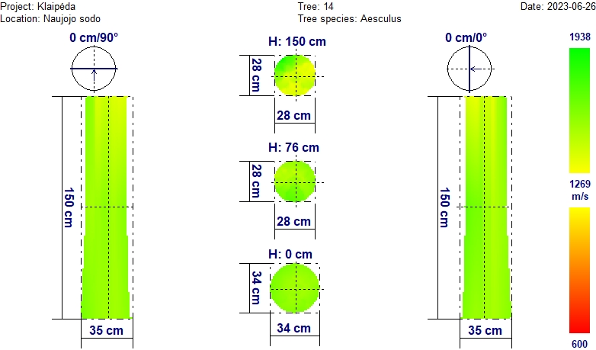
Tiek tomografinis tyrimas, tiek vizualinis įvertinimas parodė, kad ryškesnių medienos pokyčių nei 0-1,5 m kamieno aukštyje, nei lajoje nenustatyta.

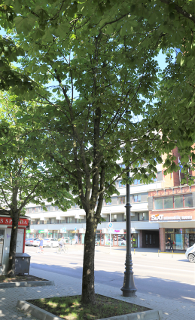

Išvada: Medžio būklė gera.

Medžio Nr. 15. Paprastasis kaštonas, H-12,3 m; D_{1,3h} – 50,0 cm
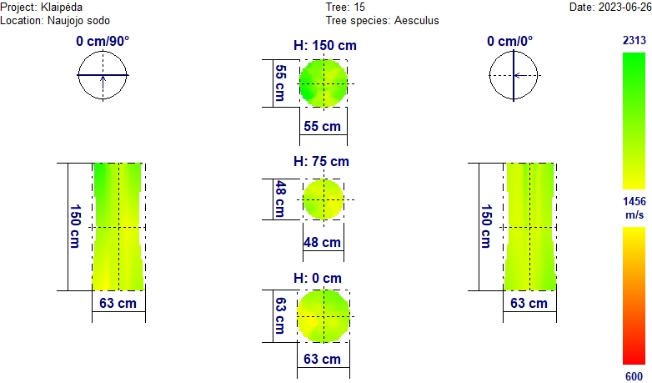
Tiek tomografinis tyrimas, tiek vizualinis įvertinimas parodė, kad ryškesnių medienos pokyčių nei 0-1,5 m kamieno aukštyje, nei lajoje nenustatyta.

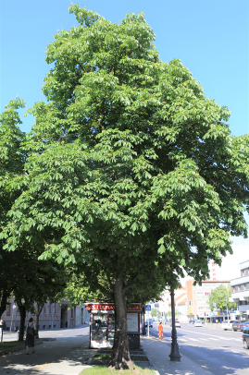

Išvada: Medžio būklė gera.

Medžio Nr. 16. Paprastasis kaštonas, H-12,6 m; D_{1,3h} – 53,0 cm
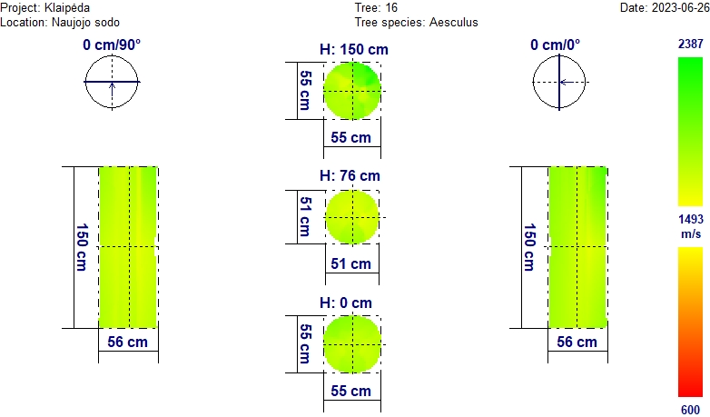
Tiek tomografinis tyrimas, tiek vizualinis įvertinimas parodė, kad ryškesnių medienos pokyčių nei 0-1,5 m kamieno aukštyje, nei lajoje nenustatyta.

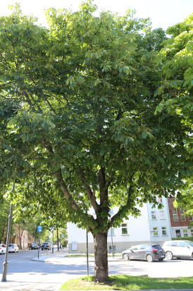

Išvada: Medžio būklė gera.

Medžio Nr. 17. Paprastasis kaštonas, H-10,9 m; D_{1,3h} – 42,0 cm
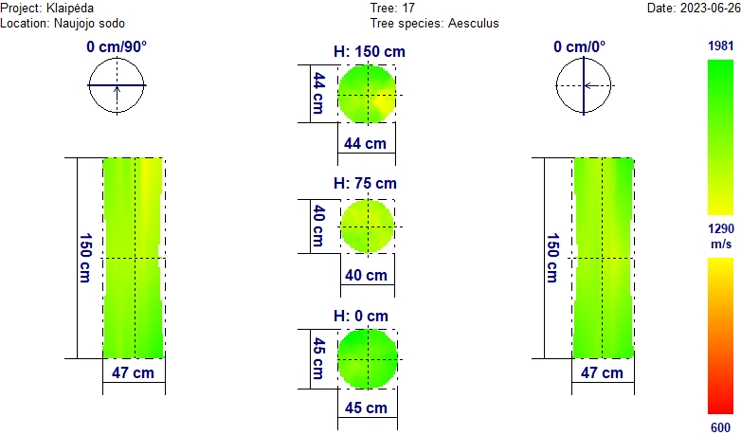
Tiek tomografinis tyrimas, tiek vizualinis įvertinimas parodė, kad ryškesnių medienos pokyčių nei 0-1,5 m kamieno aukštyje, nei lajoje nenustatyta.

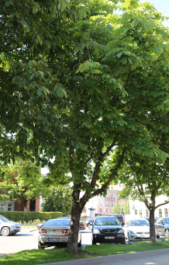

Išvada: Medžio būklė gera.

Medžio Nr. 18. Paprastasis kaštonas, H-9,0 m; D_{1,3h} – 26,0 cm
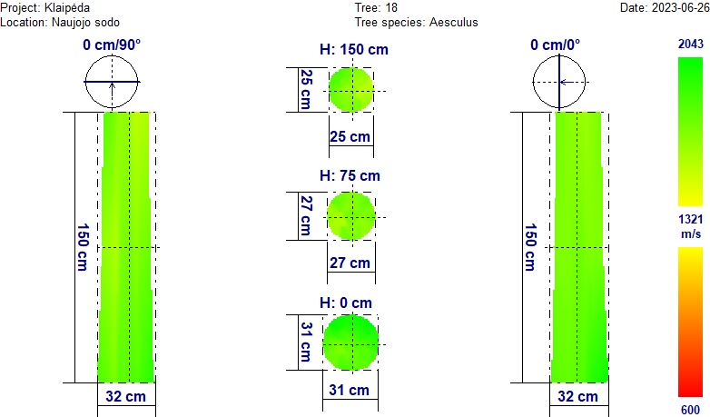
Tiek tomografinis tyrimas, tiek vizualinis įvertinimas parodė, kad ryškesnių medienos pokyčių nei 0-1,5 m kamieno aukštyje, nei lajoje nenustatyta.

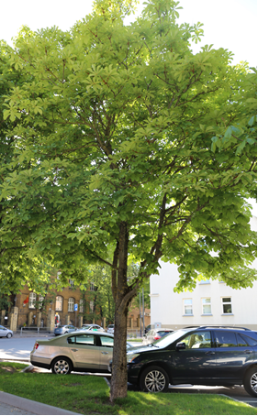

Išvada: Medžio būklė gera.

Medžio Nr. 19. Paprastasis kaštonas, H-6,5 m; D_{1,3h} – 22,0 cm
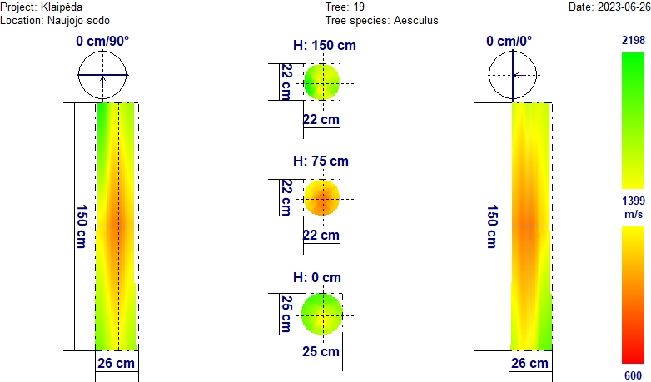
Tomografinis tyrimas rodo, kad viso kamieno mediena iki 1,5 m aukščio yra šiek tiek pakitusi. Vidurinėje dalyje gana ryškiai, galimai tai medienos puvinio, kuris pateko per seną žaizdą, pirminė stadija.

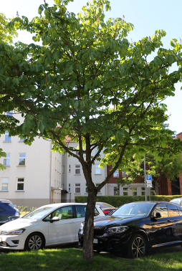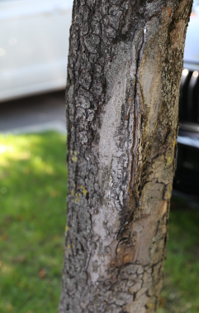
Kamiene 0,5 m aukštyje sena, beveik užaugusi, žaizda. Laja išretėjusi, joje pavienės sausos šakos. Medis šiek tiek užstelbtas.

Išvada: Medžio būklė patenkinama.

Medžio Nr. 20. Paprastasis kaštonas, H-9,0 m; D_{1,3h} – 30,0 cm
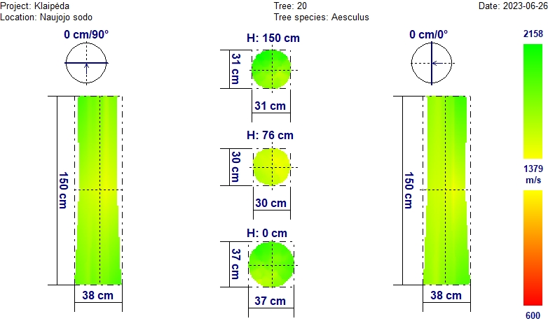
Tomografiniu tyrimu ryškesnių medienos pokyčių 0-1,5 m kamieno aukštyje nenustatyta.

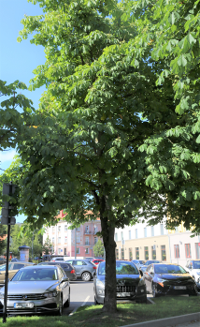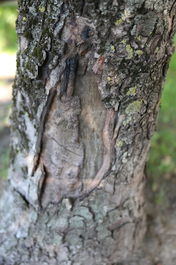
Kamiene priekelminėje dalyje apauganti 15x30 cm dydžio žaizda (fotonuotrauka).
Lajoje pakitimų nenustatyta.
Išvada: Medžio būklė patenkinama.

Medžio Nr. 21. Paprastasis kaštonas, H-9,7 m; D_{1,3h} – 34,0 cm
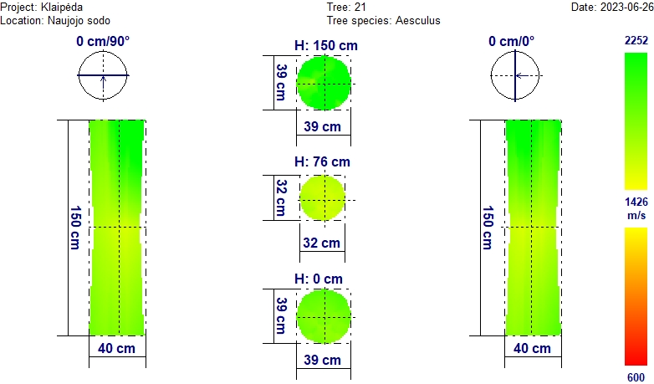
Tomografiniu tyrimu ryškesnių medienos pokyčių 0-1,5 m kamieno aukštyje nenustatyta.

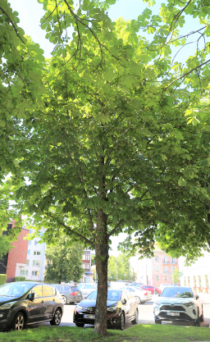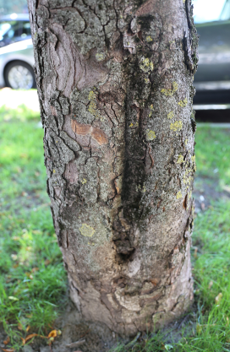
Kamiene 0,3 m aukštyje 5x50 cm dydžio sena apaugusi žaizda (fotonuotrauka).
Lajoje pakitimų nenustatyta.
Išvada: Medžio būklė patenkinama.

Medžio Nr. 22. Paprastasis kaštonas, H-10,3 m; D_{1,3h} – 33,0 cm
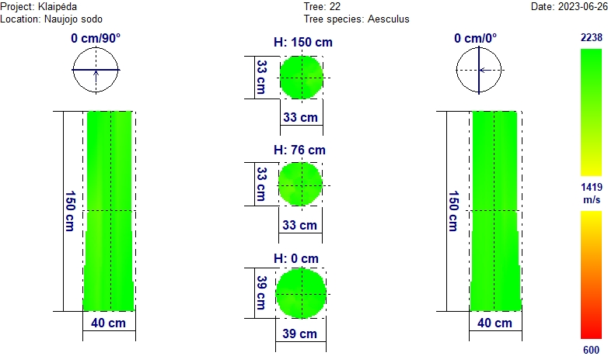
Tomografiniu tyrimu ryškesnių medienos pokyčių 0-1,5 m kamieno aukštyje nenustatyta.

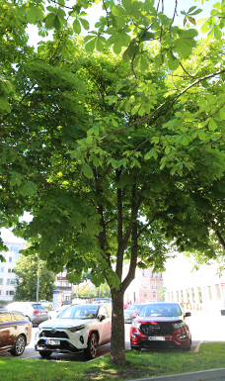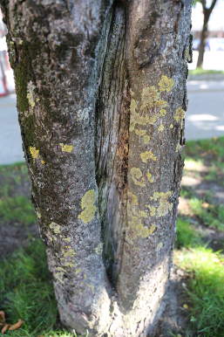
Kamiene 10x100 cm dydžio sena apauganti žaizda (fotonuotrauka). Lajoje pakitimų nepastebėta.

Išvada: Medžio būklė patenkinama.

Medžio Nr. 23. Paprastasis kaštonas, H-10,4 m; D_{1,3h} – 33,0 cm
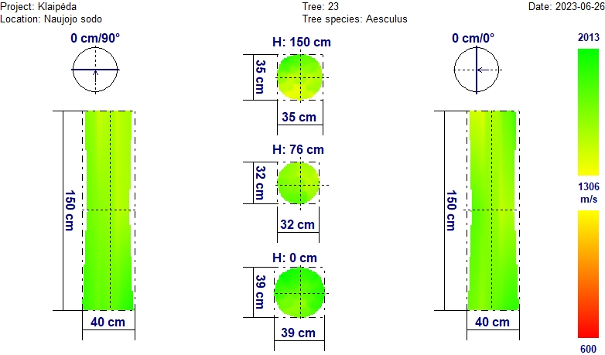
Tomografiniu tyrimu ryškesnių medienos pokyčių 0-1,5 m kamieno aukštyje nenustatyta.

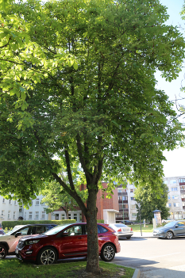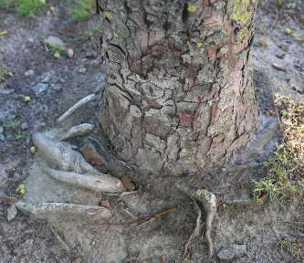

Medžio šaknys prie šaknies kaklelio apnuogintos (fotonuotrauka). Lajoje pakitimų nenustatyta.

Išvada: Medžio būklė gera.

Medžio Nr. 24. Paprastasis kaštonas, H-8,4 m; D_{1,3h} – 25,0 cm
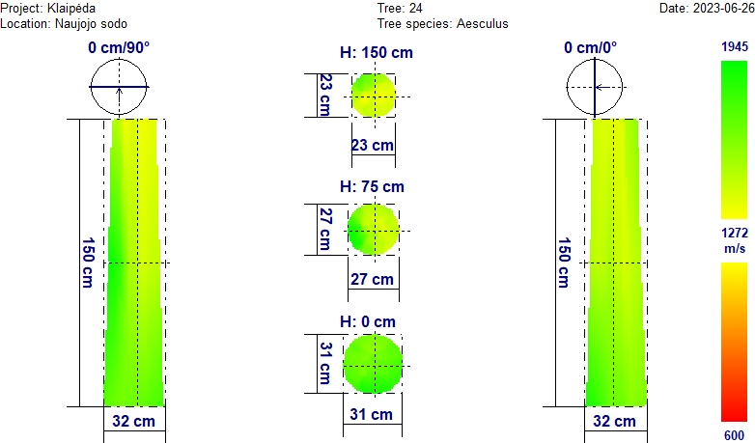
Tomografiniu tyrimu ryškesnių medienos pokyčių 0-1,5 m kamieno aukštyje nenustatyta.

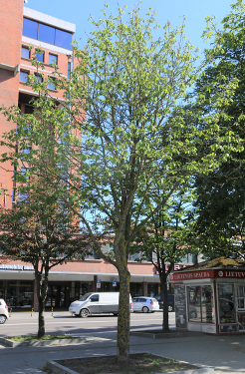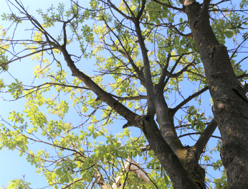

Laja išretėjusi, yra nemažai sausų šakų, prieaugiai sumažėję.

Išvada: Medžio būklė patenkinama.

Klaipėdos mieste Naujojo Sodo gatvėje augančių medžių būklės inventorizacijos lentelė
Me-džio Nr. | Me-džio rū-šis | Aukš-tis, m | Aukš-tis iki lajos, m | Skers-muo 1,3 h, cm | Pastabos | Būklės kate-gorija | Ūkinės priemo-nės
1 | Kš | 10,4 | 2,0 | 27,0 | Kelminėje kamieno dalyje mechaninė žaizda, didžiosios dalies lapų kraštai parudavę, negausūs kaštoninės keršakandės (Cameraria ohridella) pažeidimai. | Patenk. | Išvalyti ir dezinfekuoti žaizdą.
2 | Kš | 8,1 | 1,8 | 32,0 | Lajos viršūnėje pavienės sausos šakos. | Gera | Išgenėti sausas šakas, susidariusias žaizdas dezinfekuoti.
3 | Kš | 11,5 | 2,1 | 42,0 | Kelminėje dalyje 5x20 cm žaizda. | Patenk. | Išvalyti ir dezinfekuoti žaizdą.
4 | Kš | 11,5 | 1,7 | 40,0 | Įtariama pradinė vidinio puvinio stadija kelminėje dalyje. Lajos viršūnėje nudžiūvusios pavienės šakos. | Patenk. | Išgenėti sausas šakas, susidariusias žaizdas dezinfekuoti.
5 | Kš | 9,9 | 2,2 | 33,0 | Kamiene 1 m aukštyje sena 5x30 cm žaizda. Lapų kraštai parudavę, viena stora lajos šaka nudžiūvusi. | Patenk. | Išpjauti sausą šaką, susidariusią žaizdą dezinfekuoti.
6 | Kš | 9,3 | 2,2 | 30,0 |  | Patenk.
7 | Kš | 11,1 | 2,4 | 32,0 |  | Gera
8 | Kš | 10,1 | 2,1 | 27,0 |  | Patenk.
9 | Kš | 6,9 | 1,8 | 28,0 | Beveik visas kamienas iki 1,5 m aukščio yra pažeistas puvinio. Medis užstelbtas, pavojingai pasviręs į gatvės pusę, per visą kamieno ilgį įtrūkimas. | Bloga | Šalinti
10 | Kš | 14,7 | 4,2 | 100,0 | Kamieno centrinėje dalyje iki 1,5 m aukščio galimai pirminė vidinio puvinio stadija, pavienes sausos šakas lajoje. | Patenk. | Išgenėti sausas šakas, susidariusias žaizdas dezinfekuoti.
11 | Kš | 7,5 | 1,5 | 20,0 | Viso kamieno mediena iki 1,5 m aukščio pakitusi, galimai medienos puvinio pirminė stadija. Viršūnė nudžiūvusi, lajoje apie 50% šakų sausos, kamiene 1,5 m aukštyje sena žaizda. | Nepat. | Šalinti
12 | Kš | 8,6 | 2,0 | 24,0 | Laja išretėjusi, yra nemažai sausų šakų. | Patenk. | Išgenėti sausas šakas, susidariusias žaizdas dezinfekuoti.
13 | Kš | 9,9 | 2,4 | 25,0 |  | Gera
14 | Kš | 10,5 | 1,9 | 28,0 |  | Gera
15 | Kš | 12,3 | 2,1 | 50,0 |  | Gera
16 | Kš | 12,6 | 1,9 | 53,0 |  | Gera
17 | Kš | 10,9 | 2,1 | 42,0 |  | Gera
18 | Kš | 9,0 | 1,9 | 26,0 |  | Gera
19 | Kš | 6,5 | 1,6 | 22,0 | Vidurinėje kamieno dalyje galimai medienos puvinio pirminė stadija. Kamiene 0,5 m aukštyje sena, beveik užaugusi, žaizda. Lajoje pavienės sausos šakos. | Patenk. | Išvalyti ir dezinfekuoti žaizdą. Išgenėti sausas šakas, susidariusias žaizdas dezinfekuoti.
20 | Kš | 9,0 | 2,2 | 30,0 | Priekelminėje dalyje apauganti 15x30 cm dydžio žaizda. | Patenk. | Išvalyti ir dezinfekuoti žaizdą.
21 | Kš | 9,7 | 1,7 | 34,0 | Kamiene 0,3 m aukštyje 5x50 cm dydžio sena žaizda. | Patenk. | Išvalyti ir dezinfekuoti žaizdą.
22 | Kš | 10,3 | 1,8 | 33,0 | Kamiene 10x100 cm dydžio sena žaizda. | Patenk. | Išvalyti ir dezinfekuoti žaizdą.
23 | Kš | 10,4 | 1,8 | 33,0 |  | Gera
24 | Kš | 8,4 | 2,2 | 25,0 | Lajoje nemažai sausų šakų. | Patenk. | Išgenėti sausas šakas, susidariusias žaizdas dezinfekuoti.
Vid. |  | 10,0 | 2,1 | 34,8

Naujojo Sodo gatvėje augančių medžių būklė-schema

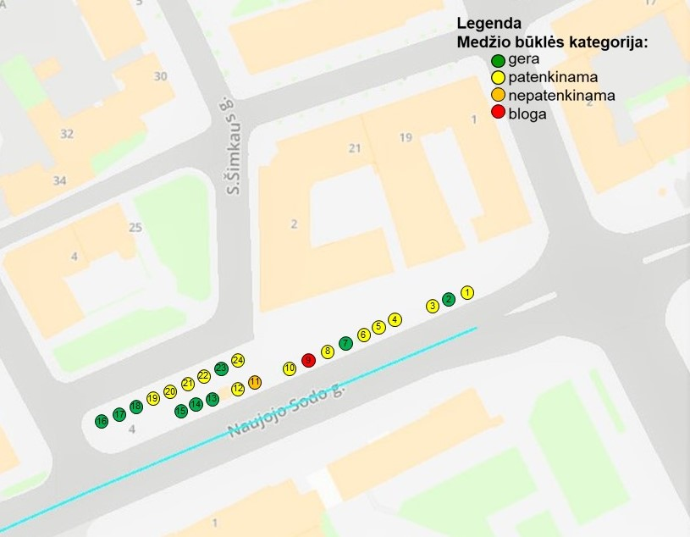
Išvados ir metodika priežiūrai bei tvarkymui
Klaipėdos mieste Naujojo Sodo gatvėje detaliais instrumentiniais tyrimais ištirta ir nustatyta būklė 24 paprastiesiems kaštonams (Aesculus hippocastanum L.). Vidutinis medžių aukštis yra 10,0 m, skersmuo – 34,8 cm, o vidutinis aukštis iki lajos – 2,1 m. Atsižvelgiant į medžių skersmenis ir aukščius, tikėtina, kad jų amžius gana įvairus – nuo 40 iki 80 metų. Vertinimais ir detaliais tyrimais nustatyta, kad 9 medžiai yra geros būklės, 13 – patenkinamos, 1 – nepatenkinamos ir 1 – blogos būklės.
Blogos ir nepatenkinamos būklės medžius (Nr. 9 ir Nr. 11) rekomenduojame šalinti. Medis Nr. 9 jau pavojingas, jo kamiene puvinys, nuo žemės iki 3,5 m aukščio yra gili drevė, medis pasviręs į gatvės pusę. Medis Nr. 11 yra užstelbtas, paveiktas vidinio puvinio, žaizdotas, džiūstantis, atrodo neestetiškai.
Paliekamiems augti geros ir patenkinamos būklės medžiams pagal poreikį reikia išvalyti ir dezinfekuoti žaizdas kamiene, sistemingai šalinti iš lajos sausas šakas (atsiradusias žaizdas dezinfekuoti).

KLAIPĖDOS MIESTE SKULPTŪRŲ PARKE AUGANČIOS DIDŽIOSIOS TUOPOS BŪKLĖS VERTINIMO REZULTATAI
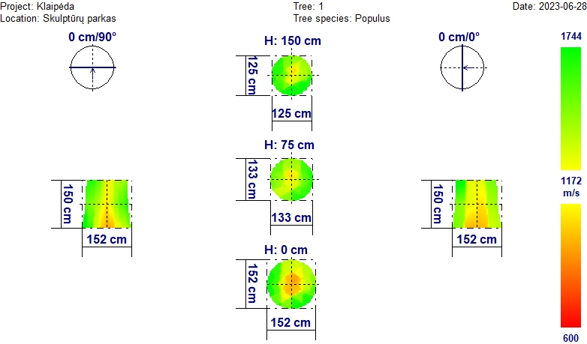
Tomografinis tyrimas rodo, kad kamieno centrinės dalies mediena yra pakitusi. Intensyvesnis pokytis pastebimas kelminėje dalyje, o kylant kamienu aukštyn – intensyvumas mažėja.

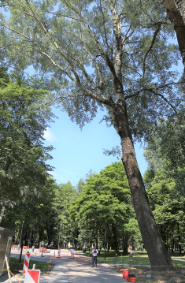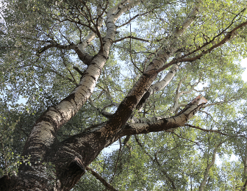
Medžio aukštis - 35 m, o skersmuo – 130 cm. Laja galinga, plati ir asimetriška, labiau orientuota į vakarų pusę. Kamienas pasviręs 25º į vakarų pusę, lajos svorio centras pasislinkęs taip pat į vakarų pusę. Kamiene 3 ir 8 m aukštyje nupjautos storosšakos. Žaizdos dar neužgijusios. Lajoje šviežiai nuskilusi stora šaka – atsivėrė didelė žaizda.

Išvada: Medžio būklė patenkinama.
Skulptūrų parke augančios didžiosios tuopos būklė-schema

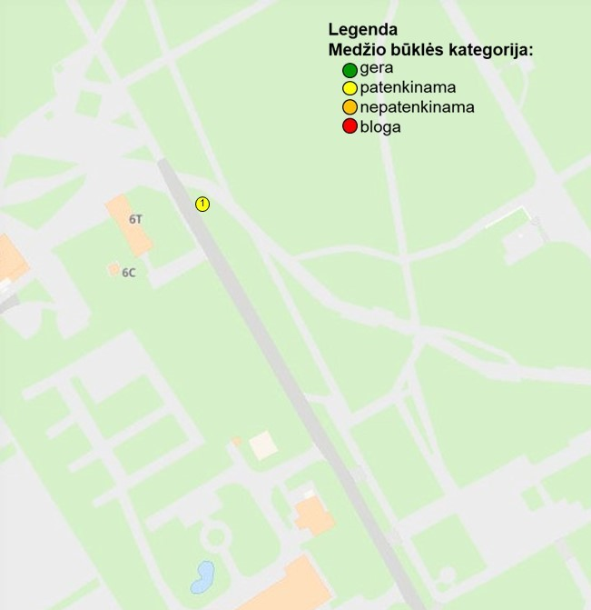

Išvados ir metodika priežiūrai bei tvarkymui
Skulptūrų parke auganti didžioji tuopa kol kas didesnės grėsmės parko lankytojams ir statiniams nekelia. Medžio aukštis - 35 m, o skersmuo – 130 cm. Iki lajos pradžios – 10,3 m. Laja galinga, plati, tačiau asimetriška, labiau orientuota į vakarų pusę. Kamienas pasviręs 25º į vakarų pusę, lajos svorio centras pasislinkęs taip pat į vakarų pusę. Tomografinis tyrimas rodo, kad kamieno kelme centrinėje dalyje yra medienos pakitimų, kurie labiau pastebimi kelminėje dalyje, o kylant kamienu aukštyn – intensyvumas mažėja.
Kadangi medis aukštas, o laja galinga, plati ir asimetriška, todėl, norint sumažinti lajos šakų lūžimo pavojų ir spaudimą į medžio pasvirimo pusę, būtina lają koreguoti. Siekiant sumažinti lajos asimetriškumą, siūlome pašalinti iš vakarų pusės 2 storiausias šakas. Susidariusias žaizdas dezinfekuoti.

